MSI na COMPUTEX 2023. Nowości dla graczy, entuzjastów i profesjonalistów
Ruszyła kolejna edycja targów COMPUTEX, na której nie mogło zabraknąć MSI. Firma zawitała do Tajpej z bogatą ofertą nowych produktów, w tym uhonorowanych nagrodą Best Choice Award. „Jesteśmy podekscytowani powrotem na COMPUTEX” — powiedział Sam Chern, wiceprezes MSI ds. marketingu. „Nasza oferta na COMPUTEX 2023 to najlepsze połączenie przełomowej technologii i ponadczasowej estetyki, która przekracza wszelkie ograniczenia i zapewnia użytkownikom na całym świecie najlepsze możliwe wrażenia”.

MSI prezentuje na targach wiele nowych produktów: imponujące laptopy dla graczy (i nie tylko), karty graficzne GeForce RTX™ z serii 40, najnowsze komputery stacjonarne, monitory, płyty główne, gamingowe routery, akcesoria dla graczy i najnowocześniejsze rozwiązania serwerowe. Firma zademonstruje również spektakularne możliwości sztucznej inteligencji napędzanej swoimi potężnymi kartami graficznymi i wirtualną technologią opracowaną we współpracy z HTC VIVE. W dniach od 30 maja do 2 czerwca goście z całego świata będą mogli osobiście zapoznać się z całą gamą niesamowitych produktów MSI na stoisku L0818.

Laptopy
MSI Creator Z17 HX Studio: zdobywca nagrody COMPUTEX 2023 w kategorii Best Choice
Laptop MSI Creator Z17 HX Studio to oszałamiające połączenie estetyki i wydajności. W ultracienkiej obudowie unibody CNC w kolorze Lunar Grey kryje się ekstremalna wydajność gwarantowana przez procesor Intel Core i9 13. generacji oraz kartę graficzną NVIDIA GeForce RTX z serii 40. Wyjątkowa konstrukcja systemu chłodzenia MSI Vapor Chamber Cooler zapewnia stabilną pracę, nawet podczas najbardziej wymagających zadań. Laptop, zatwierdzony przez NVIDIA Studio dla twórców, jest dostarczany z fabrycznie zainstalowanymi sterownikami Studio i narzędziami wspomaganymi przez sztuczną inteligencję, które usprawniają pracę i przyspieszają tworzenie treści.
Wyświetlacz True Color o rozdzielczości QHD+ i współczynniku proporcji 16:10 zapewnia wyraźny i żywy obraz, oferując jednocześnie zaawansowaną technologię dotykową i obsługę rysika. Cienka ramka zapewnia dodatkową przestrzeń roboczą, umożliwiając użytkownikom wykonywanie wielu zadań jednocześnie i łatwe przełączanie się między aplikacjami. Creator Z17 HX Studio jest wyposażony w rysik MSI Pen 2 z haptyczną i grafitową końcówką Microsoft MPP 2.6, które zapewnia precyzyjne pisanie i rysowanie.
MSI Creator Z17 HX Studio to skoncentrowany na użytkowniku notebook o oszałamiającej estetyce i niezrównanej wydajności, który jest najlepszym wyborem dla twórców, chcących uwolnić swój potencjał.

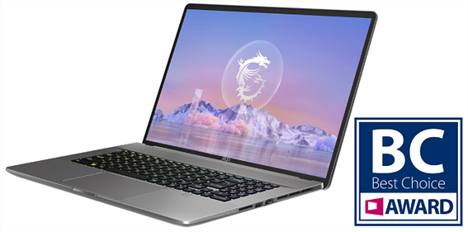

MSI Raider GE78 HX Smart Touchpad
Raider GE78 HX z procesorem nawet Intel® Core i9 HX 13. generacji, kartą graficzną NVIDIA® GeForce RTX 4090 i niesamowitą częstotliwością odświeżania na nowo definiuje gaming i immersję. Co więcej, odnowiona wersja Raider GE78 HX Smart Touchpad jest wyposażona w inteligentny touchpad, który zapewnia użytkownikom jeszcze większy komfort użytkowania. Programowalne klawisze skrótów umożliwiają bardziej intuicyjne uruchamianie różnych funkcji, począwszy od regulacji głośności i jasności podświetlenia panelu/klawiatury, po Bluetooth i połączenie z kamerą internetową, a nie zabrakło też pięciu skrótów klawiszowych do zaprogramowania przez użytkownika.

MSI Stealth 16 Mercedes-AMG Motorsport
MSI Stealth 16 Mercedes-AMG Motorsport to imponujący limitowany laptop, będący owocem współpracy MSI i Mercedes-AMG. Komputer wyposażony jest w procesor Intel Core i9 13. generacji i kartę graficzną NVIDIA GeForce RTX z serii 40, a także ulepszony panel OLED do rozdzielczości 4K. W ekskluzywnym pakiecie Premium Bundle Pack znajdują się dodatkowe akcesoria, a mianowicie mysz, podkładka pod mysz, pendrive USB i etui. MSI Stealth 16 Mercedes-AMG Motorsport to połączenie najwyższego luksusu z topową wydajnością.

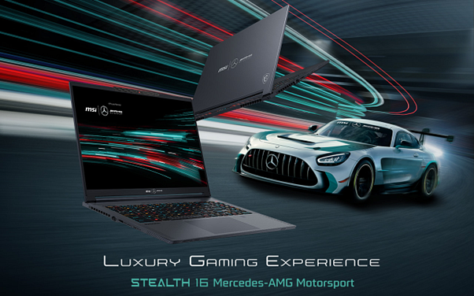

MSI Commercial 14
MSI nie zapomina o segmencie biznesowym, zupełnie nowy Commercial 14 jest wzbogacony o rozwiązania dostosowane do potrzeb przedsiębiorstw poprzez szereg opcjonalnych środków bezpieczeństwa, łączność NFC (komunikacja bliskiego zasięgu) i wbudowany czytnik Smart Card. Oba rozwiązania zapewniają dodatkową warstwę uwierzytelniania tożsamości i można je dostosować do swoich potrzeb. Poza typowymi biznesowymi cechami, MSI zadbało także o ochronę środowiska Commercial 14. Obudowa klawiatury wykonana jest z materiałów PCR (Post-Consumer Recycled), a ponad 90% opakowania to papier z recyklingu.

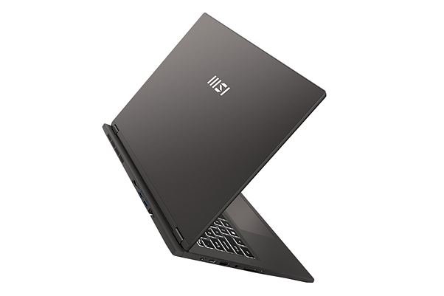

MSI Alpha 17
Nowy laptop Alpha 17 jest wyposażony w najnowszy procesor AMD Ryzen 7045 HX Dragon Range wraz z kartą graficzną NVIDIA GeForce RTX z serii 40 do laptopów. Jedną z najważniejszych nowości w Alpha 17 jest obecność Qualcomm FastConnect 7800 Wi-Fi 7 na platformie obliczeniowej. Dzięki technologii High Band Simultaneous (HBS) Multi-Link, która wykorzystuje wiele pasm, aby zapewnić najlepsze dostępne połączenie, FastConnect 7800 zapewnia wydajność Wi-Fi 7 ze szczytowymi prędkościami do 5,8 Gb/s i opóźnieniem wynoszącym zaledwie 2 milisekundy. Laptop pochwalić może się też wyświetlaczem QHD o częstotliwości odświeżania 240 Hz.

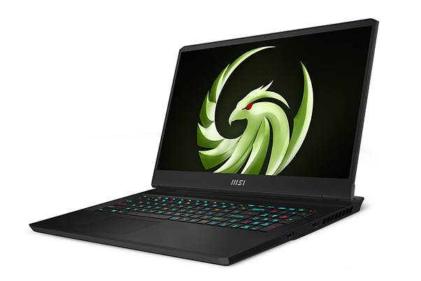

MSI Prestige 16
Nagrodzona Red Dot Product Design 2023 nowa wersja laptopa Prestige 16 z obudową ze stopu magnezu waży tylko 1,5 kg. Komputer wyposażony w najnowszy procesor Intela z certyfikatem platformy Intel Evo obsługuje ładowanie PD3.1 o mocy 140 W. Opcjonalnie dostępna jest również karta graficzna do laptopów z serii NVIDIA GeForce RTX 40. Jak na 16-calowy laptop Prestige 16 jest zarówno bardzo wydajny, jak i lekki.

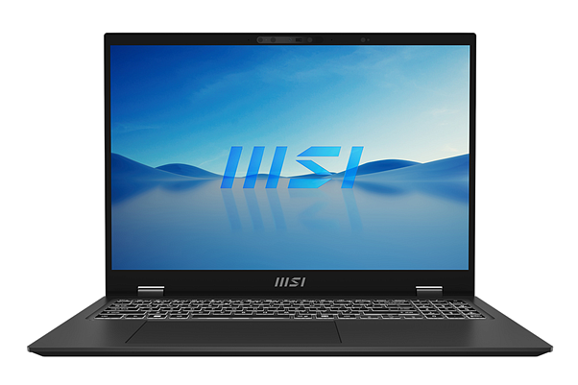

Podzespoły i komputery PC
Karty graficzne MSI z serii GeForce RTX 40
Oparte na nowej ultrawydajnej architekturze NVIDIA Ada Lovelace, karty graficzne z serii MSI GeForce RTX 40 łączą najnowszą technologię graficzną, wysokowydajną konstrukcję laminatów i zaawansowane chłodzenie. Wykraczając poza gaming, karty graficzne MSI pomagają teraz twórcom znacznie usprawnić efektywność pracy i przyspieszyć tworzenie treści dzięki sztucznej inteligencji.
Rozbudowane możliwości badawczo-rozwojowe są potwierdzone szeregiem innowacji technologicznych zaprezentowanych na targach COMPUTEX 2023, w tym kartą graficzną z hybrydowym chłodzeniem TEC z zaawansowaną konstrukcją termiczną, opatentowaną przez MSI bimetaliczną konstrukcją żeber, innowacyjnym zintegrowanym układem chłodzenia hybrydowego all-in-one czy futurystycznymi kartami graficznymi napędzanymi przez technologię 3DVC. Te postępy technologiczne będą stopniowo udoskonalane i stosowane w naszych przyszłych produktach.

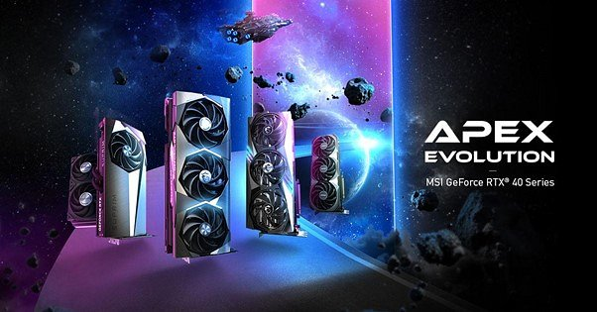

Komputery stacjonarne i monitory MSI dla graczy
Aby zapewnić najwyższą jakość gier, firma MSI z dumą prezentuje MEG Trident X2 13th, najwyższej klasy komputer stacjonarny do gier wyposażony w procesor Intel® Core i9 13. generacji oraz kartę graficzną GeForce RTX 4090. Zaprojektowany z wykorzystaniem ekskluzywnej technologii termicznej MSI Silent Storm Cooling 3 i unikalnego panelu dotykowego HMI 2.0, MEG Trident X2 13th doskonale współpracuje z najnowszym monitorem QD-OLED od MSI, MEG 342C QD-OLED, oferując graczom gamingowe wrażenia na najwyższym poziomie.
Ponadto, aby sprostać różnorodnym potrzebom graczy, MSI prezentuje na targach COMPUTEX 2023 również zupełnie nową serię 4K Gaming, wyposażoną w technologię Rapid IPS. Pierwszymi przedstawicielami tej serii są modele MAG 274UPF i MAG 323UPF, które oferują jednocześnie częstotliwość odświeżania do 160 Hz dla uzyskania najwyższej jakości i płynności obrazu. Ponadto MSI pokazało również nowe zakrzywione monitory z serii Rapid VA, w tym MAG 275CQRXF z zakrzywieniem 1000R, który zapewnia niezrównane wrażenia i błyskawiczne czasy reakcji w grach.

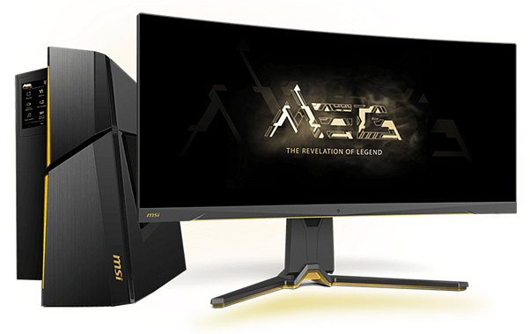

Monitor MSI Modern MD271UL 4K: zdobywca nagrody Red Dot Award 2023
Modern MD271UL to 27-calowy monitor 4K, który oferuje niezwykłe wrażenia wizualne dzięki szerokiej gamie kolorów i zaawansowanej technologii ochrony oczu EyesErgo. Posiada 27-calowy wyświetlacz 4K z 95% pokryciem gamutu Adobe RGB, 99% DCI-P3 i 139% sRGB, zapewniając dokładne i realistyczne odwzorowanie kolorów. Certyfikowane przez TÜV technologie Anti-Flicker i Less Blue Light sprawiają, że Modern MD271UL jest idealnym rozwiązaniem dla osób spędzających dużo czasu przed ekranem w pracy, a system Eye-Q check umożliwia użytkownikom przeprowadzanie samokontroli oczu.
Modern MD271UL charakteryzuje się eleganckim i nowoczesnym wyglądem, łatwym w obsłudze podłączeniem i kablami podłączonymi pod kątem 90°, zapewniając przejrzystą i pozbawioną bałaganu konfigurację. Co więcej, wbudowane złącze USB typu C z zasilaniem 65 W umożliwia bezproblemowe podłączenie i ładowanie urządzeń mobilnych.

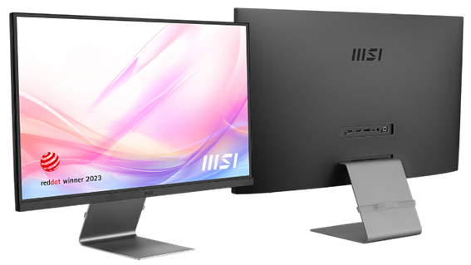

Płyty główne z serii MSI Z790 z ulepszonymi funkcjami dla entuzjastów
MSI pokazało nowe płyty główne z serii Z790 przeznaczone dla entuzjastów. Udoskonalenia obejmują konstrukcję Magnetic M.2 Shield Frozr, umożliwiającą bezproblemową „bezprzewodową” funkcjonalność RGB i optymalizację wydajności dysków SSD. Dwustronna osłona M.2 Shield Frozr gwarantuje bezpieczeństwo SSD i ich szybsze działanie, eliminując problemy z dławieniem wydajności, a bezśrubowa konstrukcja M.2 i klips EZ M.2 łatwą i błyskawiczną instalację. Przedni port USB 3.2 Gen 2x2 Type-C obsługuje zasilanie do 60 W i jest kompatybilny z urządzeniami ARGB Gen 2. Aby zapewnić wyjątkowe zaplecze komunikacyjne, MSI oferuje rozwiązania sieciowe premium, w tym Wi-Fi 6E, Bluetooth 5.3 i 2.5G LAN.
MSI na COMPUTEX 2023 ujawniło cztery nowe płyty główne z serii Intel Z790 MAX - MEG Z790 ACE MAX, MPG Z790 CARBON MAX WIFI, MPG Z790 EDGE MAX WIFI i MAG Z790 TOMAHAWK MAX WIFI.

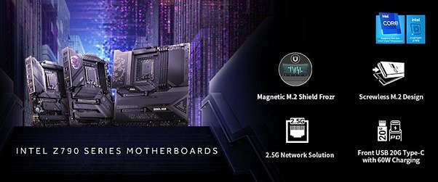

Zasilacze MSI ATX 3.0 do kart graficznych NVIDIA GeForce RTX z serii 40
W 2022 roku MSI było branżowym liderem, wprowadzając na rynek nową serię zasilaczy ATX 3.0, w tym MEG Ai1300P PCIE5 i MPG A1000G PCIE5, które w pełni obsługują karty graficzne NVIDIA GeForce RTX z serii 40 i są zgodne ze standardami PCIe 5.0 i Intel PSDG (Power Supply Design Guide) Standard ATX 3.0. Oznacza to, że zasilacz może wytrzymać do 2x całkowitego skoku mocy i 3x skoku mocy GPU, podczas korzystania z natywnych 16-pinowych złączy PCIe, które mogą przesyłać do 600 W mocy i ograniczają użycie adapterów, optymalizując przestrzeń montażową. Zasilacze ATX 3.0 z serii MSI MAG GL będą dostępne około połowy 2023 roku, z 16-pinowymi złączami zaprojektowanymi w żółtym kolorze, aby ułatwić ich identyfikację.

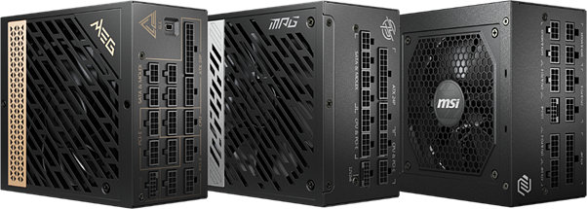

Obudowa MPG GUNGNIR 300
MSI zaprezentowało także nową obudowę ATX mid-tower — MPG GUNGNIR 300, dostosowaną do systemów średniego poziomu dla graczy. Jej przedni panel jest wykonany z jednoczęściowej siatki i obsługuje podwójne chłodzenie cieczą AIO 360 mm lub do 12 wentylatorów w rozmiarze 12 cm, zapewniając wyjątkową wydajność chłodzenia. Opatentowana konstrukcja obudowy obejmuje wysuwane mocowanie klatki dysków, wspornik PCIE z poziomymi/pionowymi zatrzaskami oraz wielokierunkowy uchwyt na kartę graficzną z instalacją bez użycia narzędzi, który można obracać o 90 stopni, aby pomieścić karty graficzne z serii NVIDIA GeForce RTXTM 40. Gracze mogą dostosować i wybrać preferowaną pozycję w oparciu o rozmiar, kształt i położenie gniazda karty graficznej.

Chłodzenie MAG CORELIQUID E
Seria MAG CORELIQUID E, inspirowana upływającym czasem i zaćmieniem słońca, to innowacyjny produkt, który łączy w sobie zaawansowaną technologię chłodzenia z efektownym wyglądem. Zwiększając powierzchnię styku między kanałem wodnym a miedzianą podstawą bloku wodnego, seria MAG CORELIQUID E maksymalizuje odprowadzanie ciepła z procesora, jednocześnie oferując zwiększoną wysokość mikrokanalików, co poprawia wydajność systemu chłodzenia. Konstrukcja nakrętki bloku wodnego obracająca się o 270 stopni zapewnia, że ​​logo pozostaje poziome niezależnie od orientacji montażu. Użytkownicy mogą zintegrować serię MSI CORELIQUID E z płytą główną MSI oraz dostosować prędkość wentylatora i pompy za pomocą oprogramowania MSI CENTER.

PROJECT ZERO - płyta główna i obudowa
W ostatnich latach duże zainteresowanie zyskały płyty główne ze złączami podłączanymi po drugiej stronie. MSI właśnie wprowadziło na rynek płytę główną B650M PROJECT ZERO typu back-connect, która przenosi złącza zasilania, wentylatorów i inne gniazda na tył płyty głównej. Zapewnia to czystszy i bardziej schludny widok z przodu oraz znacznie ułatwia zarządzaniem kablami, pozwalając cieszyć się graczom widokiem płyty głównej, chłodnicy cieczy i karty graficznej w pełnej okazałości, bez zasłaniających ich kabli. Oprócz unikalnej konstrukcji z możliwością podłączenia tylnego, B650M PROJECT ZERO oferuje również wiele funkcji i możliwości, jak 2 gniazda PCIe Gen 4 x4 M.2 z M.2 Shield Frozr, port USB 3.2 Gen 2 x2 Type-C, LAN 2.5G i Wi-Fi 6E.
Płyta główna B650M PROJECT ZERO ma przyciągający wzrok srebrno-biały wygląd, który idealnie pasuje do srebrno-białej obudowy MAG VAMPIRIC PROJECT ZERO. Obudowa ta zapewnia wystarczająco dużo miejsca na zarządzanie kablami typu back-connect, dzięki czemu montaż jest mniej pracochłonny. Co więcej, jej wszechstronna kompatybilność sprawia, że może pomieścić do sześciu wentylatorów systemowych i z łatwością obsługiwać karty graficzne z serii RTX 40. Oryginalna konstrukcja ze szkła hartowanego umożliwia prezentowanie nie tylko bocznego panelu, ale i przedniej strony.

Dysk SSD MSI SPATIUM M480 PRO
Zapewniając najwyższą wydajność dla interfejsu PCIe 4.0, SPATIUM M480 PRO oferuje ekstremalne szybkości transferu do 7400 MB/s podczas odczytu sekwencyjnego i 7000 MB/s podczas zapisu sekwencyjnego. Umożliwia to niezwykle responsywne błyskawiczne uruchamianie i wczytywanie gier i zwiększa produktywność twórców treści. Dysk dostępny jest w trzech pojemnościach: 1 TB, 2 TB i 4 TB.

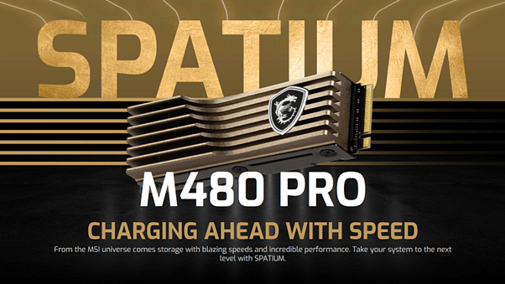

Karta rozszerzeń USB4 PD100W
Karta rozszerzeń USB4 100 W to dodatkowa karta interfejsu PCIe Gen4 x4, która może rozszerzyć komputer o dwa dodatkowe porty USB 4.0 (40 Gb/s) typu C, obsługujące odpowiednio 100 W i 27 W, co pozwala cieszyć się szybkim ładowaniem. Oprócz transmisji danych i ładowania dostępne są również dwa złącza DisplayPort, które umożliwiają portom USB typu C obsługę zsynchronizowanego wyjścia wyświetlacza o wysokiej rozdzielczości 8K/60P, zgodnego z DP 2.0, zapewniając użytkownikom więcej opcji połączenia.

Akcesoria dla graczy
Gamingowa klawiatura MSI VIGOR GK71 SONIC
Klawiatura MSI VIGOR GK71 SONIC jest wyposażona w opatentowane przez MSI lekkie przełączniki Sonic, pozwalające graczom uzyskać przewagę w grach dzięki szybszej reakcji i lekkim naciśnięciom klawiszy. Ekskluzywne nasadki MSI ClearCaps charakteryzują się przezroczystą, dwuwarstwową konstrukcją, która przepuszcza światło przez klawisze, zapewniając żywe i efektowne podświetlenie RGB indywidualnych klawiszy. Co więcej, GK71 jest wyposażone w inteligentne dwudotykowe pokrętło głośności, dedykowane klawisze multimedialne i ergonomiczną podkładkę pod nadgarstek z pianki zapamiętującej kształt, co zwiększa komfort podczas użytkowania.

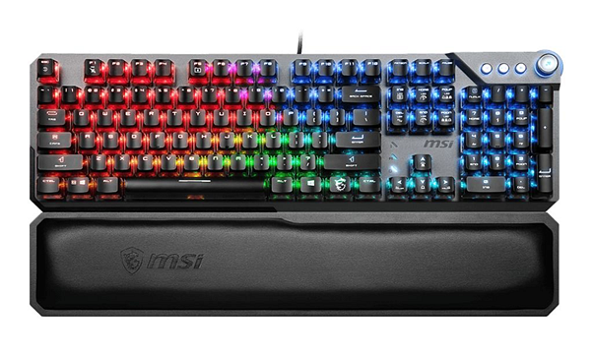

Gamingowa mysz MSI CLUTCH GM51 LIGHTWEIGHT WIRELESS
MSI CLUTCH GM51 LIGHTWEIGHT WIRELESS ma ergonomiczny kształt z opatentowanymi uchwytami MSI Diamond LightGrips, a także najwyższej klasy czujnik optyczny PixArt PAW-3395 z najnowocześniejszą technologią, która maksymalizuje wydajność i precyzję każdego mikroruchu. Tryb podwójnego ładowania przewodowego MSI Snap Charging i MSI Charging Dock zapewnia większą wygodę. Co więcej, mysz obsługuje trzy tryby łączności, w tym tryb bezprzewodowy MSI SWIFTSPEED 2.4G, Bluetooth i tryb przewodowy.

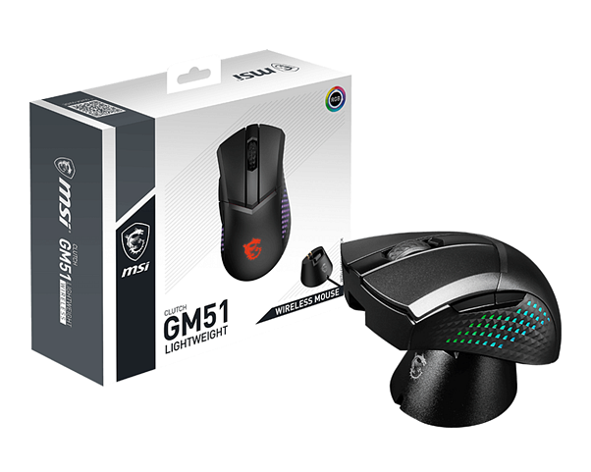

Gamingowe słuchawki MSI IMMERSE GH50 WIRELESS
IMMERSE GH50 WIRELESS to pierwsze bezprzewodowe słuchawki dla graczy od MSI. Emitują one sygnał z częstotliwością 2,4 GHz o niskim opóźnieniu i rozszerzonym zasięgu sieci bezprzewodowej. Zaprojektowany z myślą o długich sesjach użytkowania, headset jest wyposażony w przetworniki audio wzmacniające basy, mikrofon dookólny i zaawansowaną aplikację. Kompatybilność między platformami pozwala cieszyć się rozgrywką nie tylko na PC, ale i konsolach, a słuchawki mogą pochwalić się składaną, trwałą i lekką konstrukcją.
Gamingowy pedał MSI Liberator GP10
Liberator GP10 to wysokiej klasy taktyczny pedał zaprojektowany „dla graczy przez graczy”, który powstał, aby pomóc im wyróżnić się i dominować na intensywnych polach bitew. Posiada trzy programowalne przyciski makr, umożliwiające graczom wykonywanie skomplikowanych kombinacji przycisków jednym dotknięciem stopy, bez konieczności gorączkowego i skomplikowanego ręcznego ich egzekwowania.
Każdy Liberator GP10 jest dostarczany z trzema różnymi rozmiarami nasadek magnetycznych, dzięki czemu każde naciśnięcie jest wygodne i naturalne. Gracze mogą również spersonalizować to akcesorium, aby pasowało do ich konfiguracji, używając jednolitego podświetlenia RGB lub urozmaicając swoją gamingową platformę animacjami RGB. A co najlepsze, gracze mogą jeszcze bardziej zanurzyć się w grze, łącząc jednocześnie do czterech Liberatorów GP10, z których dwa mogą być używane do wychylania w lewo i w prawo, co daje jeszcze większą prawdziwą przewagę w rozgrywkach.

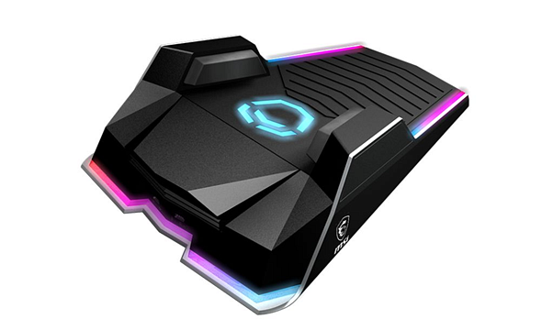

Rozwiązania dla profesjonalistów
MSI CXL Memory Expansion and Pooling Solution
MSI wraz z AMD, Elastics Cloud, Intel, Micron, Samsung i Smart Modular opracowali rewolucyjne rozwiązanie CXL (Compute Express Link) Memory Expansion and Pooling, czyli przełom dla operatorów centrów danych, którzy szukają innowacyjnych sposobów optymalizacji swojej infrastruktury i oszczędności kosztów.
CXL umożliwia rozbudowę i łączenie pamięci DRAM na wielu serwerach, tworząc wspólną pulę pamięci, którą można dynamicznie przydzielać aplikacjom w razie potrzeby. Pomaga to osiągnąć cele w zakresie wydajności i skalowalności, ponieważ umożliwia szybsze i bardziej dynamiczne przetwarzanie danych, a jednocześnie zmniejsza ogólny koszt posiadania pamięci. Więcej informacji można znaleźć na stronie https://eps.msi.com.

